Кроссворд «Буквы О-Е-Ё после шипящих»
Автор: Кучмина Надежда Владимировна, учитель русского языка и литературы МОУ «СОШ им.Г.И.Марчука р.п.Духовницкое Духовницкого района Саратовской области»
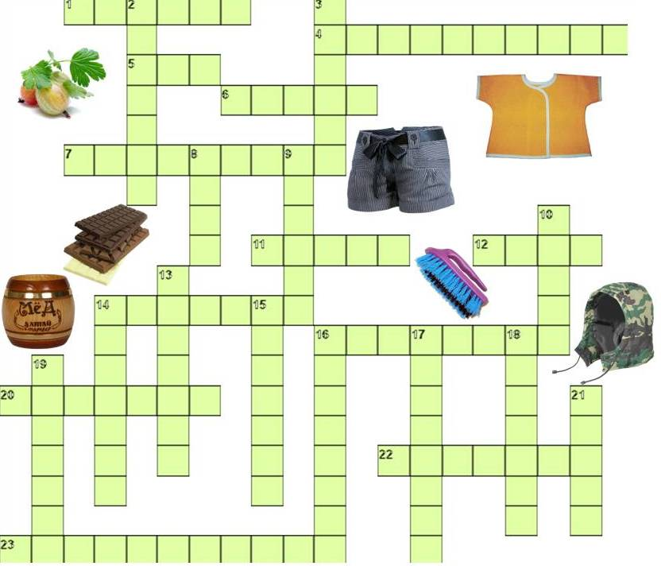
Вопросы:
По горизонтали:

1. Умышленное предание огню какого-нибудь имущества.
4. Разрезанная сзади во всю длину детская рубашонка без пуговиц.
5. Место соединения сшитых кусков ткани, кожи, мягкого материала.
6. Часть туловища от шеи до руки.
7. Колючий садовый кустарник с кисло-сладкими ягодами, а также его ягоды.
11. Брюки до колен или выше.
12. Документ на получение денег за отпущенный товар или за оказанную услугу, за выполненную работу.
14. Коротенькая шерсть.
16. Форма расположения волос на голове, получаемая путем причесывания, стрижки, завивания; расположенные в таком порядке волосы.
20. Маленькая бочка.
22. Травянистое растение семейства сложноцветных с крупными соцветиями, нижние мясистые части которых идут в пищу.
23. Отличающийся неутолимым тяготением к еде, способный съесть очень много, ненасытный.
По вертикали:
2. Недорогой, мало стоящий, низко оцениваемый.
3. Металлическое приспособление разной формы с загибом на одном конце, служащее для того, чтобы зацеплять что-нибудь.
8. Местное повреждение ткани тела огнем или чем-нибудь горячим.
9. Ощущение жжения в пищеводе.
10. Приспособление для чистки, обметания чего-нибудь в виде плоской деревянной, костяной или металлической колодки с часто насаженной на нее щетиной.
13. Глушь, захолустье, населенный пункт, удаленный от крупных центров культурной жизни.
14. Кондитерское изделие, полученное переработкой бобов какао с сахаром.
15. Не проживающий постоянно на одном месте, переходящий с места на место со своим жильем и имуществом.
16. Сделанный из плюша.
17. Чрезмерно, неестественно строгий в поведении, обращении, крайне щепетильный в отношении приличий.
18. Откидной головной убор, пришитый к вороту верхней одежды.
19. Цирковой актер, умеющий искусно и ловко подбрасывать в воздух и ловить одновременно несколько предметов.
21. Профессиональный наездник на скачках.

Ответы
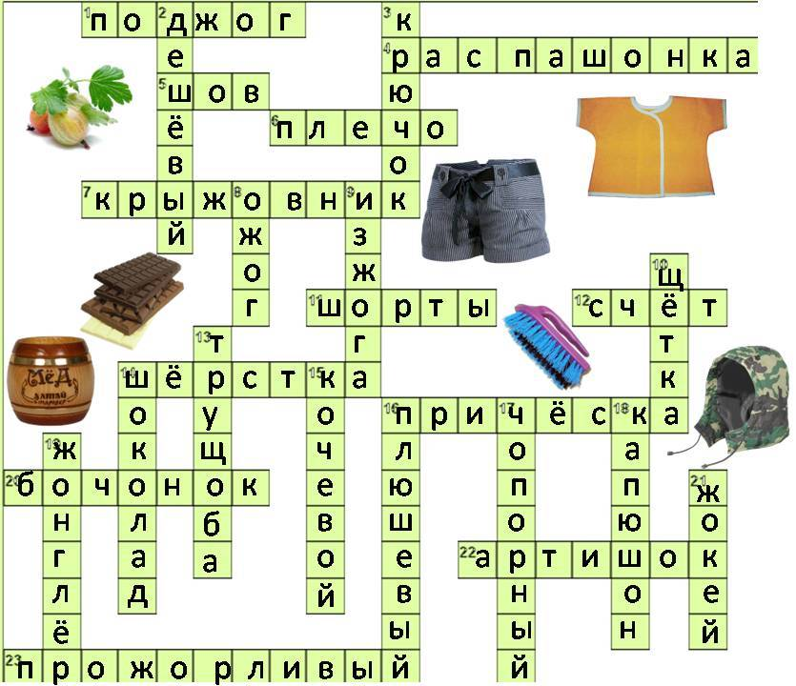

Источники:
http://tolkslovar.ru/ - Толковый словарь.
Изображения:
Крыжовник - http://img0.liveinternet.ru/images/attach/c/4/81/564/81564788_large_1285046242_3.jpg
Шорты - http://board.od.ua/uploads/aimages/large/428/427356-453096.jpg
Шоколад - http://copypast.ru/foto8/2027/pogovorim_o_sladenkom_3.jpg
Бочонок - http://alkey.ru/upload/image/med_bochonok2.jpg
Щётка - http://www.graycell.ru/picture/big/schyotka5.jpg
Распашонка - http://mama.tomsk.ru/foto/albums/userpics/10475/076f442d087e.jpg
Капюшон - http://splav-msk.ru/images/shop/kapyushon_k_zimney_kurtke.jpg

